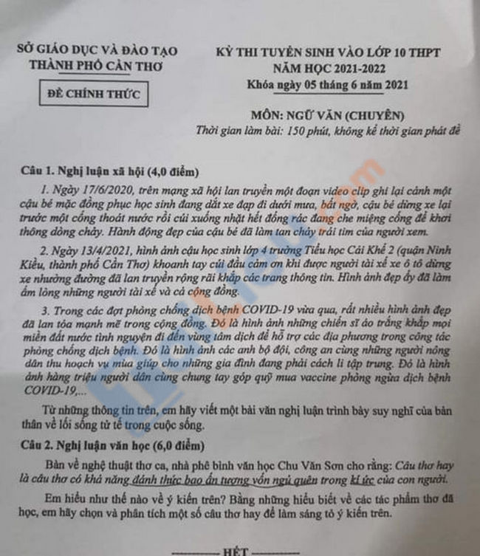

Đáp án đề thi Văn vào lớp 10 trường Chuyên tỉnh Cần Thơ năm 2021
Câu 1:
Cách giải:
1. Mở bài: Giới thiệu vấn đề
2. Thân bài
a. Giải thích
- Lối sống tử tế là là người sống lương thiện, không bao giờ nghĩ xấu về ai và làm hại ai, luôn giúp đỡ mọi người và chia sẻ với những người có hoàn cảnh khó khăn.
b. Bàn luận
- Biểu hiện của người sống tử tế:
+ Luôn sẵn sàng mở lòng giúp đỡ những người xung quanh. Cho đi mà không yêu cầu đền đáp.
+ Sống trung thực, không gian dối, vụ lợi.
+ Sống đúng lương tâm, suy nghĩ, cảm xúc của bản thân.....
- Dẫn chứng: Dựa vào dẫn chứng 3 đoạn văn phân tích.
- Ý nghĩa của lối sống tử tế:
+ Luôn được mọi người kính trọng, nể phục.
+ Bản thân có được sự thanh thản trong tâm hồn.
- Tại sao trước hết phải là người tử tế?
+ Sự tử tế chính là biểu hiện của niềm tin vào cuộc sống tốt đẹp. Vì thế tử tế cũng chính là biết yêu cuộc sống này, có như vậy bạn mới có thể sống một cách tốt nhất.
+ Khi bạn biết đối xử tử tế với mọi người cũng là lúc bạn nhận được sự tử tế từ xã hội. Như vậy tử tế sẽ khiến cho các mối quan hệ trở nên tốt đẹp hơn.
+ Sự tử tế là biểu hiện của sự thiện tâm, đức độ. Khi con người biết làm đẹp tâm của mình, khi đó họ mới trở thành người thực sự có giá trị.
c. Phản đề:
- Phê phán những con người sống ích kỉ, giả dối.
- Những người sống vô cảm, không biết yêu thương con người, đối xử tệ bạc với nhau. d. Liên hệ, rút ra bài học:
- Lối sống tử tế rất quan trọng trong cuộc sống.
- Em đã thể hiện sự tử tế của mình trong cuộc sống như thế nào?
3. Kết bài
Mở rộng, kết luận lại vấn đề: Đó là một truyền thống quý báu của dân tộc, cần giữ gìn và phát huy.
Câu 2:
Cách giải:
I. Mở bài:
Dẫn dắt để giới thiệu được luận đề
II. Thân bài
1. Giải thích ý kiến:
- Thơ: là một thể loại văn học được sáng tác bằng phương thức trữ tình, thường có vần có nhịp, dùng để thể hiện tình cảm, cảm xúc của người viết
- Câu thơ hay: Là câu thơ có giá trị, mang đến rung cảm mãnh liệt cho người đọc
- Đánh thức: làm sống dậy, thức tỉnh
- Bao ấn tượng vốn ngủ quên trong kí ức của con người: những nhận thức, những cảm xúc, những rung động…về đời sống, về con người mà mỗi người đã từng được chứng kiến, được trải nghiệm nhưng bị chai sạn, bị vùi lấp, bị lãng quên…
=> Ý kiến của nhà phê bình Chu Văn Sơn đưa ra một quan điểm về thơ ca và văn học nói chung trong đó khẳng định với một câu thơ hay, một câu thơ thực giá trị thì điều quan trọng nhất là có thể thức tỉnh, làm sống dậy những ấn tượng, cảm xúc, rung động, những nhận thức …về cuộc sống, con người (mà chủ yếu là những điều đẹp đẽ, cao cả, nhân văn…)vốn có trong mỗi người đọc nhưng bị thời gian, bị cuộc sống xô bồ làm cho lãng quên, chai sạn, vùi lấp..
2. Phân tích, chứng minh
* Khẳng định ý kiến trên là một quan điểm đánh giá có căn cứ về thơ ca.
a. Chứng minh:
+ Câu thơ hay cần đánh thức bao ấn tượng vốn ngủ quên trong kí ức của con người” vì để đánh thức được những ấn tượng đó chứng tỏ nhà thơ phải thực sự thấu hiểu về cuộc đời và con người, những gì nhà thơ viết ra thân thuộc với mọi người nhưng cách viết lại ấn tượng để đọc xong người đọc có thể bừng sáng và nhận ra một ấn tượng nào đó về cuộc đời. Đó là phẩm chất cần có, thể hiện cả tài năng và tâm huyết của nhà thơ
+ Câu thơ hay cần đánh thức bao ấn tượng vốn ngủ quên trong kí ức của con người” còn bởi sứ mệnh của thơ ca nói chung và văn học nói riêng không đơn thuần là để thỏa mãn nhu cầu giải trí mà còn là thức tỉnh con người khỏi những lầm lạc, u mê, hướng người đọc về cái đích của chân, thiện, mỹ. Khi đánh thức được bao ấn tượng vốn ngủ quên trong kí ức của con người đồng nghĩa với việc thơ ca sẽ giúp con người tìm lại được sự tinh tế, sự nhạy cảm, sự rung động trước cái đẹp, cái nhân văn cao cả mà cuộc sống thường ngày làm cho chai sạn, hay nói cách khác thơ ca sẽ giúp con người tìm lại được chính mình
+ Quá trình sáng tạo nghệ thuật không kết thúc ở việc tác phẩm được khai sinh, mà còn ở quá trình tác phẩm sống trong lòng người đọc. Khi đánh thức bao ấn tượng vốn ngủ quên trong kí ức của con người” thơ ca sẽ giúp người đọc tiếp cận tác phẩm không hời hợt mà còn bằng tất cả rung động, trải nghiệm của mình, từ đó khơi gợi quá trình đồng sáng tạo với tác giả trong mỗi người đọc
b. Chứng minh qua những tác phẩm thơ ca.
- Kỷ niện về bà bên bếp lửa thông qua tác phẩm Bếp lửa của Bằng Việt
- Dòng hồi tưởng về bà bắt nguồn từ hình ảnh bếp lửa
Bếp lửa “chờn vờn sương sớm” – bếp lửa thực
Bếp lửa “ấp iu nồng đượm” diễn tả sự dịu dàng, ấm áo, kiên nhẫn của người nhóm lửa
Biện pháp điệp từ (điệp từ “bếp lửa”) gợi lên hình ảnh sống động lung linh nhưng hết sức thân thuộc gần gũi với người cháu
→ Hình ảnh bếp lửa làm trỗi dậy dòng kí ức về bà và tuổi thơ
- Kỉ niệm về tuổi thơ nhiều gian khổ, thiếu thốn
“Đói mòn đói mỏi” người cháu thấy ám ảnh bởi nạn đói và quá khứ đau thương của dân tộc
Ấn tượng về khói bếp hun nhèm mắt cháu để khi nghĩ lại “sống mũi còn cay”
Dòng hồi tưởng, kỉ niệm gắn với âm thanh tiếng tu hú của chốn đồng nội: tiếng tu hú được nhắc tới 5 lần trong bài khi thảng thốt, lúc khắc khoải, mơ hồ tất cả để gợi lên không gian mênh mông, bao la, buồn vắng đến lạnh lùng
Tâm trạng của cháu vì thế cũng tha thiết, mãnh liệt hơn bởi sự đùm bọc, che chở của bà
- Tuổi thơ khó khăn gian khổ nhưng cháu được mà yêu thương,che chở ”bà dạy”, bà chăm” thể hiện sâu đậm tấm lòng nhân hậu, tình yêu thương vô bờ và sự chăm chút của bà đối với cháu
Ngay cả trong gian khó, hiểm nguy của chiến tranh bà vẫn vững vàng – phẩm chất cao quý của những người mẹ Việt Nam anh hùng ( Vẫn vững lòng bà dặn cháu đinh ninh)
→ Qua dòng hồi tưởng về bà, những dòng cảm xúc của nhân vật trữ tình chính là sự kết hợp, đan xen nhuần nhuyễn giữa các yếu tố miêu tả, biểu cảm, tự sự, nỗi nhớ của người cháu thể hiện tình yêu thương vô hạn đối với bà
* Hồi ức về sự gắn bó giữa trăng với người trong quá khứ
Tác giả nhớ đến kỉ niệm của mình với trăng lúc nhỏ: gắn bó với đồng, với sông, với bể,…
Tác giả nhớ đến hồi khi chiến tranh mình và trăng đã ở trong rừng cùng
Tình cảm gắn bó sâu sắc và thân thiết
Trăng như bạn thân tình, người bạn tri kỉ đối với tác giả.
3/ Bàn luận mở rộng:
– Mở rộng vấn đề: Quan niệm về câu thơ hay, bài thơ hay rất linh hoạt, tùy quan điểm của mỗi người nhưng ngoài việc đánh thức được những ấn tượng vốn ngủ quên trong kí ức của người đọc nhà thơ còn cần chú ý đến việc lựa chọn ngôn từ, hình ảnh, sắp xếp tổ chức để tạo nên nhịp điệu, nhạc điệu…
– Bài học:
+ Với nhà văn: Cần đi sâu vào cuộc sống để có thể nắm bắt và ghi lại những ấn tượng đẹp đẽ, nhân văn của cuộc sống để từ đó đánh thức, gọi về trong mỗi người đọc những kí ức đẹp đẽ, trong trẻo
+ Với người đọc: Cần thưởng thức mỗi câu thơ hay, ý thơ đẹp để từ đó tìm lại chính những kí ức đẹp đẽ của chính mình.
III. Kết bài:
Khẳng định ý nghĩa, giá trị vấn đề

